2019年广东省初中学业水平考试



**物理**

说明：1．全卷共8页，满分为100分，考试用时为80分钟。

2．答卷前，考生务必用黑色字迹的签字笔或钢笔在答题卡填写自己的准考证号、姓名、考场号、座位号。用2B铅笔把对应该号码的标号涂黑。

3．选择题每小题选出答案后，用2B铅笔把答题卡上对应题目选项的答案信息点涂黑，如需改动，用橡皮擦干净后，再选涂其他答案，答案不能答在试题上。

4．非选择题必须用黑色字迹钢笔或签字笔作答，答案必须写在答题卡各题目指定区域内相应位置上：如需改动，先划掉原来的答案，然后再写上新的答案：不准使用铅笔和涂改液。不按以上要求作答的答案无效。

5．考生务必保持答题卡的整洁。考试结束时，将试卷和答题卡一并交回。

**一、单项选择题（本大题7小题，每小题3分，共21分）在每小题列出的四个选项中，只有一个是正确的，请把答题卡上对应题目所选的选项涂黑**

1．下列说法符合实际情况的是（ B ）

A．人的正常体温约为39℃

B．成年人步行的速度约为1.1 m/s

C．中学生的体重约为50 N

D．一个篮球的体积约为1 m3

2．头球（运动员用头碰撞飞行中的足球）是足球比赛中常用的技术，下列说法正确的是（ A ）A．头球过程中，头对足球的力改变了足球的运动状态

B．足球被顶飞，是因为头对足球的力大于足球对头的力

C．头对足球的作用力消失时，足球的惯性也消失

D．足球在空中飞行时，以运动员为参照物，足球是静止的

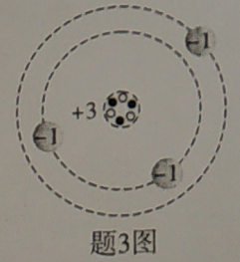3．题3图是锂（Li）原子结构示意图，下列说法正确的是（ B ）

A．锂原子由质子和中子组成

B．锂原子由带正电的原子核和核外带负电的电子组成

C．锂原子的质子数是电子数的两倍，所以锂原子带正电

D．锂原子失去电子后带负电

4．下列说法正确的是（ D ）

A．体积越大的物体，质量一定越大

B．固体的密度总是大于液体的密度

C．同一物质，质量越大，比热容越大

D．晶体都有固定的熔点

5．赛龙舟不仅是一项体育娱乐活动，更体现我国悠久历史文化传承．如题5图所示为某比赛场景，下列说法错误的是（ D ）

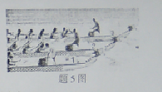

A．选手根据鼓声齐心协力划桨，鼓声是由鼓面振动产生的

B．选手听到鼓声大作，震耳欲聋，说明此时鼓声的响度大

C．选手能从现场各种声音中听出鼓声，主要是通过鼓声的音色来辨别的

D．鼓手敲击鼓面越快，鼓声在空气中传播的速度也越快

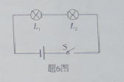6．如题6图所示，灯泡、的电阻分别为 、，闭合开关S，通过、的电流分别为、，它们两端的电压分别为、，则（ C ）

A．＝，=

B．＝，＝

C．＝，＝

D．＝，＝

7．题7图为家庭部分电路示意图，正常发光的电灯突然熄灭，检查保险丝发现完好，再用试电笔先后检测插座的两孔，氖管均发光．由此判断电路故障的原因可能是（ C ）

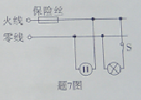A．插座短路

B．进户的火线断路

C．进户的零线断路

D．电灯的灯丝断路

**二、填空题（本大题7小题，每空1分，共21分）**

8．如题8图所示，用细线系住小球悬挂在点，将小球拉至点释放，从点经过点运动到点的过程中，小球的重力势能先变小后 变大 ，动能先 变大 后 变小 ．（选填“变大”、“变小”或“不变”）

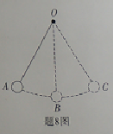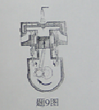

9．某汽油机工作过程有吸气、压缩、做功和排气四个冲程．题9图为 压缩 冲程工作示意图，活塞向　上　运动，燃料混合物被压缩，在这个过程中机械能转化为　 内能　．

10．如题10图所示，在“探究光的反射规律”实验中，小明将硬纸板竖直地立在平面镜上，硬纸板上的直线*ON*垂直于镜面，右侧纸板可绕*ON*向后转动．如图甲所示，入射角等于—­­­ 30℃ 选填“或“”）；若增大入射角，则反射角­­­ 增大 ．若将右侧纸板向后转动，如图乙所示，在右侧纸板上 不能 （选填“能”或“不能”）观察到反射光．

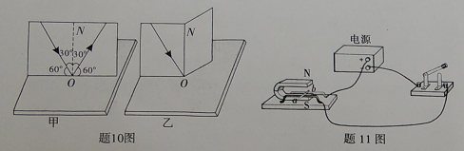

11．如题11图所示，闭合开关，静止的导体棒*ab*在轨道上向右运动，说明了通电导体在磁场中受到 力 的作用．若只将电源的正、负极对调，则导体棒*ab*将向 左 运动（选填左”或“右”）；若只将蹄形磁铁的N、S极对调，则导体棒*ab*将向 左 运动（选填“左或“右”）．

12．常用温度计是根据液体 热胀冷缩 的规律制成的．题12图中 乙 （选填“甲”或“乙”）是体温计．测量体温时，体温计 可以 （选填“可以”或“不可以”）离开人体读数．

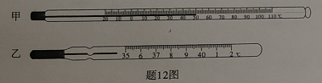

13．如题13图甲所示，用弹簧测力计通过细线拉着正方体物块缓慢浸入某未知液体中，物块受到的拉力*F*与其下表面浸入液体中的深度*h*之间的关系如题13图乙所示．则物块受到的重力为 15 N，物块刚好浸没在液体中时其下表面浸入的深度为 10 cm，未知液体的密度为 0.9×103 ．（取）

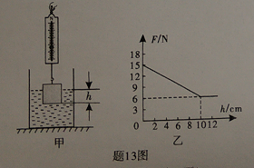

14．某品牌电烤箱在额定电压下，功率从大到小有高档、中档和低档，题14图为电烤箱在不同档位工作时的电路图，*R*1、*R*2为发热电阻丝，且阻值*R*1>*R*2，则高档、中档和低档对应的电路图分别是图 丙 、图 乙 和图 甲 ．（选填“甲”“乙”或“丙”）

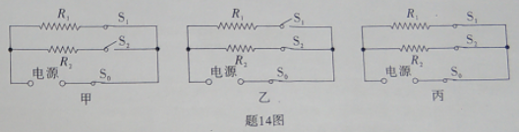

**三、作图题（共7分）**

15．（1）如题15-1图所示，拉杆式行李箱在拉力*F*的作用下静止在斜坡上，请画出行李箱受到的重力*G*的示意图，以及拉力*F*对*O*点的力臂*L*．

（2）如题15-2图所示，一束光从空气射向水面，请画出反射光线和大致的折射光线．

（3）题15-3图为某兴趣小组设计的电子秤简易电路图，*R*x是压敏电阻，阻值随所受压力的增大而减小，*R*0是定值电阻．测量时，电压表的示数随所称量物体对压敏电阻的压力增大而增大．请根据以上信息，在虚线框内将电路图补充完整．

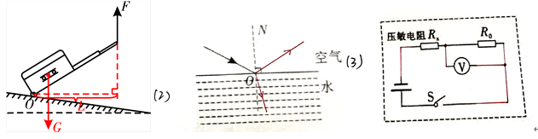

**四、实验题（本大题3小题，共19分）**

16．（7分）（1）如题16-1图所示，图甲中木块的长度为 1.95（1.94~1.96均可） cm；图乙中物体*A*重为 1.2 N；图丙中秒表的读数是 335 s．

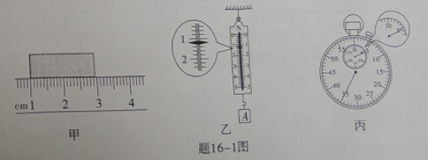

（2）如题16-2图所示，图甲中电流表的读数为 1.4 A，图乙中电压表的读数为

1.5 V．

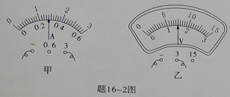

（3）如题16-3图所示，电能表的示数为 201.9 kW·h，在某段时间内，转盘转过1800圈，则此段时间内用了 0.5 度电．

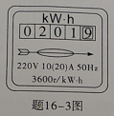

17．（6分）学校创新实验小组欲测量某矿石的密度，而该矿石形状不规则，无法放入量筒，故选用水、烧杯、天平（带砝码和镊子）、细线、铁架台等器材进行实验，主要过程如下：

（1）将天平放置在水平桌面上，把游码拨至标尺 零刻度线 处，并调节平衡螺母，使天平平衡．

（2）将装有适量水的烧杯放入天平的左盘，先估计烧杯和水的质量，然后用 镊子 往天平的右盘 从大到小 （选填“从小到大”或“从大到小”）试加砝码，并移动游码，直至天平平衡，这时右盘中的砝码和游码所在的位置如题17图甲所示，则烧杯和水的总质量为 124 ．

（3）如题17图乙所示，用细线系住矿石，悬挂在铁架台上，让矿石浸没在水中，细线和矿石都没有与烧杯接触，天平重新平衡时，右盘中砝码的总质量及游码指示的质量值总和为144 g，则矿石的体积为 2×10-5 m3．（）

（4）如题17图丙所示，矿石下沉到烧杯底部，天平再次平衡时，右盘中砝码的总质量及游码指示的质量值总和为174 g，则矿石的密度为 2.5×103 kg/m3．

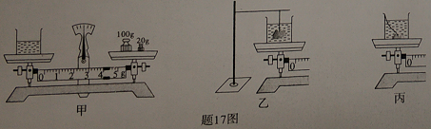

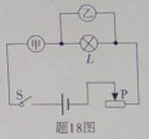18．（6分）在“测量小灯泡的电功率”实验中，要求用滑动变阻器控制电路，分别测出小灯泡在额定电压、约为额定电压的和约高出额定电压的时的电功率，并比较这三种情况下小灯泡的亮度．

（1）先根据实验的要求设计电路图，如题18图所示，其中甲

是 电流 表，乙是 电压 表．

（2）实验室有如下器材：“2.5V 0.75 W”小灯泡一只、电压为6 V的电源、电流表、电压表、导线若干条、开关、滑动变阻器（）和（）．根据实验要求应选用滑动变阻器 *R*2 ．

（3）根据实验要求，设计并填写实验记录表内的7个空格．

|  |  |  |  |  |
| --- | --- | --- | --- | --- |
| 实验序号 | 电压U/V | 电流I/A | 电功率P/W | 灯泡亮度 |
| 1 | 2.0 | / | / | / |
| 2 | 2.5 | / | / | / |
| 3 | 3.0 | / | / | / |

**五、计算題（本大题2小题，共13分）**

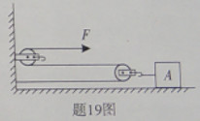19．（7分）如题19图所示，质量为960 kg、底面积为0.5 m2的石材放在水平地面上，利用滑轮组水平拉动，使其在20 s的时间内匀速向墙靠近了4 m，水平拉力，不计绳、滑轮组的质量以及绳与滑轮组之间的摩擦，g取10 N/kg．求：

（1）对水平地面的压强；

（2）在运动过程中受到摩擦力的大小；

（3）拉力的功率．

（1）的重力

地面水平，对地面的压力

对地面的压强*p*===19200 Pa．

（2）在运动过程中受到的摩擦力大小．

（3）绳子移动的距离

拉力做的功

拉力的功率*p*===

答：（1）对地面的压强为19200 Pa；（2）在运动过程中受到的摩擦力大小为1000 N；（3） 拉力的功率为200 W。

20．（6分）如题20图所示，电源的电压恒定，、为定值电阻，的阻值为．只闭开关S0时，电流表的示数为0.2 A，再闭合开关S1时，电流表的示数为0.6 A．求：

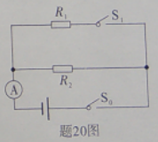（1）电源的电压；

（2）电阻的阻值；

（3）开关S0、S1均闭合后，通电10 s电路消耗的总电能．

解：

（1）只闭合S0时，电路只有*R*2接入电路

根据欧姆定律*I*=得

*U*2=*I*2*R*2=0.2 A×60 Ω=12 V

电源电压*U*=*U*2=12 V

（2）闭合S0和S1时，*R*1和*R*2并联接入电路

根据并联电路电流规律*I*=*I*1+*I*2得

*I*1=*I*-*I*2=0.6 A-0.2 A=0.4 A

根据并联电路电压规律得*U*1=*U*=12V

根据欧姆定律*I*=得

*R*1===30 Ω

（3）开关S0、S1均闭合后，通电10 s电路消耗的总电能*W*=*UIt*=12 V×0.6 A×10 s=72 J

答：（1）电源的电压为12 V；（2）电阻*R*1的阻值为30 Ω；（3）开关S0、S1均闭合后，通电10 s电路消耗的总电能为72 J。

**六、综合能力题（本大题3小题，共19分）**

21.（7分）小明在用蜡烛作为光源完成“探究凸透镜成像的规律”实验后，发现蜡烛火焰飘忽不定，像与物对比难判定等问题，小明和老师、同学一起对实验装置进行了一系列创新．创新点如题21图所示：光具座上凸透镜所在位置为零刻度，数值向左、向右依次增大；在标有均匀格子的面板上制作字母“A”状LED灯替代蜡烛；光屏上标有同样的均匀格子．

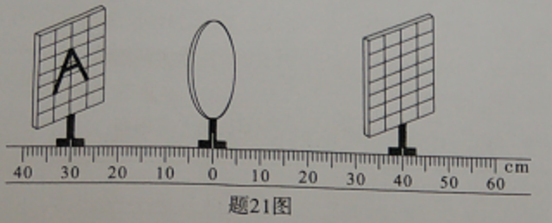

（1）请分析创新后实验装置的优点：

①可以直接读出物距以及 像距 ；

②光屏上成像更清晰、 更稳定 ；

③从光屏上可以准确得出像与物的 大小 关系．

（2）完成“探究凸透镜成像的规律”实验后，还可以更换（或增加）实验器材进行拓展探究，请仿照示例写出两种不同方案．

|  |  |  |
| --- | --- | --- |
| 项目 | 更换（或增加）实验器材及操作 | 探究的问题 |
| 示例 | 用黑色纸片遮挡凸透镜的一部分 | 探究凸透镜没被遮挡部分的成像情况 |
| 方案1 | ① 在凸透镜前放置一近视眼镜 | ② 探究近视眼镜对光线的作用 |
| 方案2 | ③ 换用焦距不同的凸透镜进行实验 | ④ 探究焦距不同的凸透镜成像规律 |

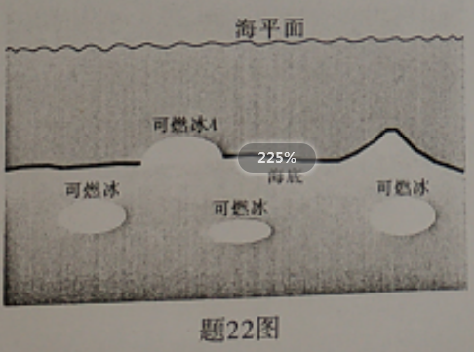

22.（6分）阅读下列短文，回答问题．

**可燃冰**

可燃冰是一种新型能源，主要成份是甲烷

和水，分布在深海沉积物里或陆域的永久冻土

中，如题22图所示．可燃冰形似冰块却能燃

烧，燃烧后几乎不产生任何残渣．1 m3的可燃

冰分解后可释放出约0.8 m3的水和164 m3的天

然气，天然气中甲烷的含量占80%-99.9%．

可燃冰的生成有三个基本条件:首先要求

低温，可燃冰在0-10℃时生成，超过20℃便

会分解，海底温度一般保持在~℃左右：其次是高压，可燃冰在℃时，只需海水产生个标准大气压即可生成，而以海洋的深度，此高压容易保证；最后是充足的气源，海底的有机物沉淀，其中丰富的碳经过生物转化，可产生充足的气源．在温度、压强、气源三者都具备的条件下，可燃冰就会生成．

请回答下列问题：[个标准大气压取，海水的密度取，取，；甲烷的热值取]

（1）可燃冰的主要成分是 甲烷和水 ．

（2）若要在的海底生成可燃冰，海水的深度至少要 290 ．

（3）如题22图所示，海底上有一块体积为且底部与海底紧密相连的可燃冰，其受到海水的浮力为 0 .

（4）的可燃冰分解后，其中的甲烷完全燃烧放出的热量，在标准大气压下，至少可以将质量为 8200 温度为的水加热至沸腾．

23.（6分）如题23图甲所示为某太阳能百叶窗的示意图，它既能遮阳，还能发电．它的构

造特点是百叶窗的叶片为太阳能电池板（以下简称电池板），其工作电路示意图如题23图乙所示，电池板将太阳能转化为电能（转化效率为），为蓄电池充电，蓄电池再向节能灯供电．设太阳每秒钟辐射到每平方米电池板上的能量为（即为），电池板对蓄电池充电的功率为．蓄电池充满电后，能够让盏“”节能灯正常工作小时．不考虑蓄电池充电和供电时的电能损耗．则：

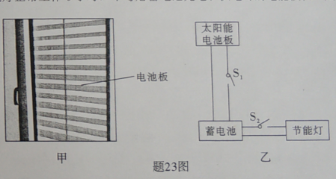

（1）电池板对蓄电池充电，是将电能转化为 化学 能的过程．

（2）白天蓄电池处于充电不供电状态，在题23图乙中应闭合开关 S1 ．

（3）盏“”节能灯正常工作时的总电功率为 30 ．

（4）要将剩余一半电量的蓄电池充满电，电池板需对蓄电池充电 1.5 小时．若充电电压为，则充电电流为 3 ．

（5）该百叶窗电池板的面积 0.5 ．